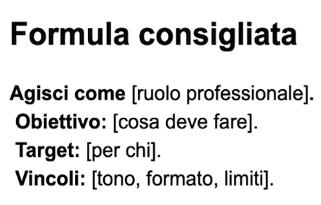
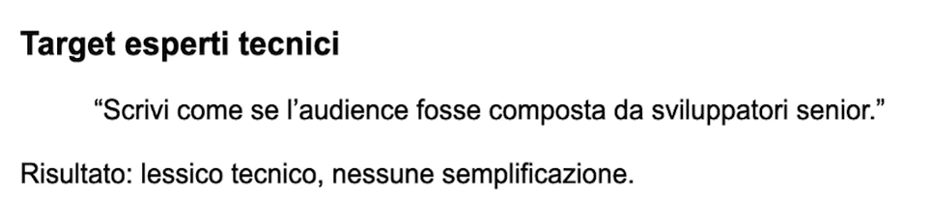
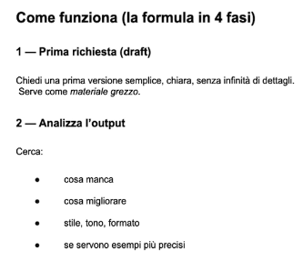
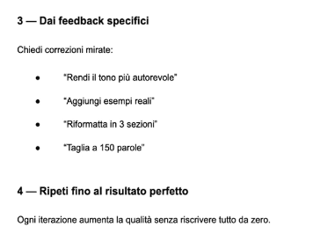

Query N+1 no join

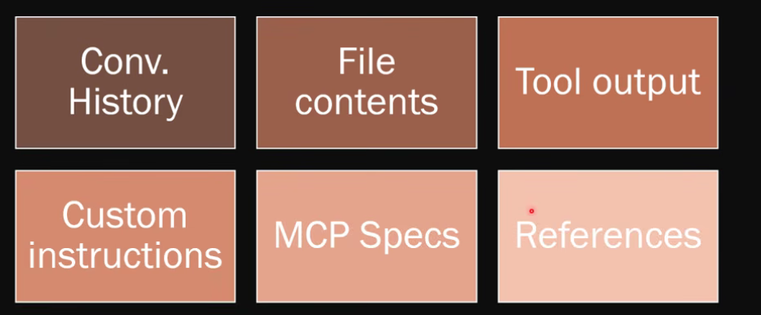
Riepilogo skills acquisiste:
- File .md istruzione agenti cmd /init generazione file “AGENT_INSTRUCTIONS.md” -> sia claude , copilot e chapgpt stanno convergendo in AGENTS.md “da mettere sotto radice del progetto” 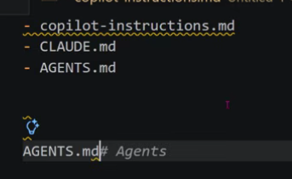 copilot lo itera per ogni richiesta

- Divisione ask, agent e plan (visual studio 2022 tools copilot)
- Visualizzazione consumi %
- Contesti + screen shot + cerchiaggio o evidenziare a mano i punti che AI deve prendere in considerazione codebase, solution
- Copilot CLI comando da powershell
- Custom instraction deve terminare con nomefile.instructions.md caretel .githib/instructions 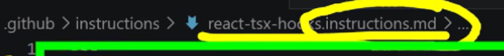
- Generazione documentazione: 